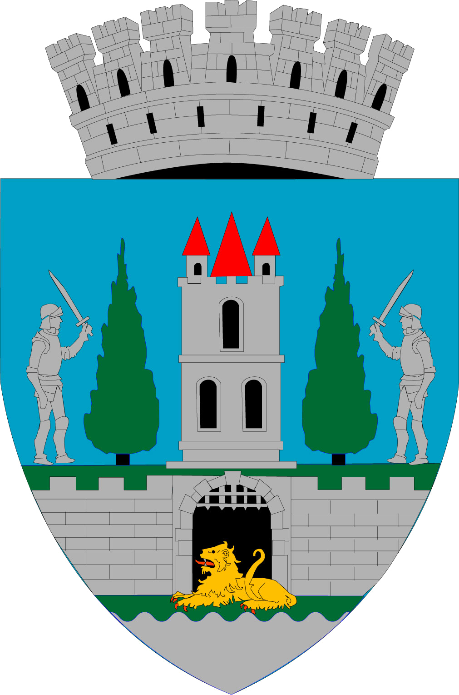
ROMÂNIA
JUDEŢUL SATU MARE
CONSILIUL LOCAL AL
MUNICIPIUL SATU MARE
Nr.: 40958/ 21.07.2022

PROIECT

HOTĂRÂREA nr. ……… /26.07.2022

privind aprobarea Regulamentului de organizare și funcționare
al Direcției de Asistență Socială Satu Mare

Consiliul Local al Municipiului Satu Mare întrunit în şedinţa ordinară din data de 26.07.2022,
Analizând proiectul de hotărâre înregistrat sub nr. ........................, Referatul de aprobare al Primarului Municipiului Satu Mare, înregistrat cu nr. 41000/21.07.2022, în calitate de inițiator, Raportul Serviciului Managementul Resurselor Umane înregistrat sub nr. 41001/21.07.2022, avizele comisiilor de specialitate ale Consiliului Local al Municipiului Satu Mare,
Luând act de adresa înaintată executivului de către directorul executiv al Direcției de Asistență Socială Satu Mare cu nr. 6803/20.07.2022 înregistrată la sediul instituției sub nr. 40736/20.07.2022 și Nota de fundamentare nr. 6802 /20.07.2022 al Serviciului Resurse Umane Salarizare al Direcției de Asistență Socială Satu Mare privind aprobarea Regulamentului de organizare și funcționare al Direcției de Asistență Socială Satu Mare;
Luând act de prevederile Hotărârii Consiliului Local al Municipiului Satu Mare nr.200/30.06.2022 privind aprobarea Organigramei și a Statului de funcții al Direcției de Asistență Socială Satu Mare,
În conformitate cu prevederile;
- art. 40 alin. (1) lit. a) lit.b) din Legea nr. 53/2003 Codul Muncii, cu modificările și completările ulterioare,
- art. 538 din OUG nr. 57/2019 privind Codul Administrativ, cu modificările și completările ulterioare,

- art.113 și art. 121 din Legea nr. 292/2011 a asistenţei sociale, cu modificările şi completările ulterioare;
- art.1 alin. (3) din H.G. nr. 797/2017 pentru aprobarea Regulamentului-cadru de organizare şi funcţionare ale serviciilor publice de asistenţă socială şi structurii orientative de personal, cu modificările şi completările ulterioare și ale art.1, art.9, art.11 și art.12 alin. (1) din Anexa nr. 2;

Constatând necesitatea completării Hotărârii Consiliului Local al Municipiului Satu Mare nr. 55/24.02.2022 privind aprobarea Regulamentului de organizare și funcționare al Direcției de Asistență Socială Satu Mare,
Ținând seama de prevederile Legii nr.24/2000 privind normele de tehnică legislativă pentru elaborarea actelor normative, republicată, cu modificările şi completările ulterioare
În baza prevederilor art. 129 alin. (2) lit. a) și d), alin. (3) lit. c), lit.e). şi alin.(7) lit. b) din O.U.G.nr. 57/2019 privind Codul administrativ, cu modificările şi completările ulterioare;
În temeiul prevederilor art.139 alin.(1) şi art.196 alin.(1) lit. a) din O.U.G.nr.57/2019 privind Codul administrativ, cu modificările şi completările ulterioare.

Consiliul Local al Municipiului Satu Mare adoptă următoarea:

H O T Ă R Â R E:

Art. 1. Se aprobă Regulamentul de organizare şi funcţionare al Direcției de Asistență Socială Satu Mare, conform Anexei nr. 1, care face parte integrantă din prezenta hotărâre.

Art.2. Începând cu data prezentei își încetează aplicabilitatea prevederile Hotărârii Consiliului Local al Municipiului Satu Mare nr. 55 /24.02.2022 privind aprobarea Regulamentului de organizare și funcționare al Direcției de Asistență Socială Satu Mare.

Art.3. Cu ducerea la îndeplinire a prezentei hotărâri se încredinţează Primarul Municipiului Satu Mare prin intermediul Direcției de Asistență Socială Satu Mare.

Art.4. Prezenta hotărâre se comunică, prin intermediul Secretarului General al Municipiului Satu Mare, în termenul prevăzut de lege, Primarului Municipiului Satu Mare, Instituţiei Prefectului - Judeţul Satu Mare și prin intermediul Serviciului Managementul Resurselor Umane din cadrul Primăriei Municipiului Satu Mare, Direcției de Asistență Socială Satu Mare.

Inițiator proiect,
PRIMAR
Kereskényi Gábor

AVIZAT

Secretar General al Municipiului
Mihaela Maria Racolța

Th.red: Renata Ulici

